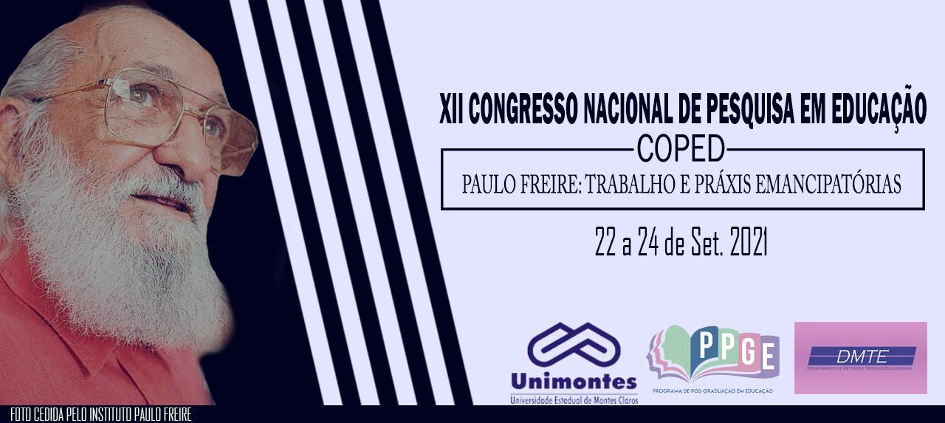
RETROCESSO DA EDUCAÇÃO DE JOVENS E ADULTOS EM MEIO A PANDEMIA

Alícia de Fátima Silva Andrade¹
Unimontes/ Campus Pirapora
aliciaandeade14@yahoo.com

Cristina Aparecida silva²
Unimontes/ Campus Pirapora
alefwander@hotmail.com

Dâmaris Osório Gomes Pereira³
Unimontes/ Campus Pirapora
osoriodamaris12@gmail.com

Jéssica Fernandes Almeida⁴
Escola Municipal Geny Haten
jessicafer_vencedora@hotmail.com

Andréa Lafetá de Melo Franco⁵
Unimontes
andrea.franco@unimontes.br

RESUMO

O objetivo deste artigo é analisar como está sendo a pandemia para a educação de jovens e adultos e o retrocesso no ensino, a partir de fatos históricos e referenciais analisar as dificuldades vivenciadas pelos alunos do EJA. Conhecendo a trajetória da EJA, e como foram os diversos projetos e planos para alcançar uma educação de jovens e adultos que seja eficaz. Tendo como resultado dessa pesquisa a necessidade de conhecer a maneira como a EJA está sendo tratada pelo Estado e Governo em tempos de pandemia. A pesquisa se fundamenta em estudos de textos referentes ao EJA, buscando somar conhecimentos.
PALAVRAS-CHAVE
Educação de Jovens e Adultos; ensino-aprendizagem; pandemia;

INTRODUÇÃO

A Educação de Jovens e Adultos (EJA) é uma modalidade de ensino, amparada por lei que tem o objetivo principal de promover a inclusão social e o acesso de jovens e adultos à educação. Segundo a Lei 9.394/1996 - Seção V, essa modalidade é destinada àqueles que não tiveram acesso ou continuidade de estudos no ensino fundamental e médio na idade própria. Esses jovens e adultos serão assegurados de ao um sistema de ensino gratuito, com o apoio do Poder Público para efetuarem sua inserção em uma instituição mesmo trabalhando.
Os efeitos da pandemia atingiram a educação, devido às medidas de isolamento e distanciamento social. Dentre esses efeitos foi a falta de internet dos alunos para participarem das aulas, o que consequentemente leva os alunos do EJA a considerar exaustiva a forma que vêm sendo executadas as atividades escolares.

PROBLEMA DE PESQUISA
Essa pesquisa surge da seguinte problemática: Como está o processo de ensino e aprendizagem na Educação de Jovens e Adultos em meio a pandemia?

OBJETIVOS DA PESQUISA
A pesquisa tem como objetivo geral compreender se está o processo de ensino e aprendizagem da EJA em meio a pandemia e se houve retrocesso. Como objetivos específicos procuramos: relatar o percurso da Educação de Jovens e Adultos e analisar as dificuldades enfrentadas pelos alunos do EJA quanto às aulas remotas.

PROCEDIMENTOS METODOLÓGICOS

Realizou-se estudo exploratório, de natureza qualitativa, delineado por pesquisa bibliográfica, desenvolvida tendo como aporte teórico: Paulo Freire (1987 – 1997); Souza (2020); Maia e Aquino (2012), dentre outros.

REFERENCIAL TEÓRICO

O presente trabalho trata de uma reflexão e discussão necessária na atualidade educacional, que implicam nos desafios enfrentados pela Educação de Jovens e Adultos (EJA) desde sua implementação até os dias atuais, são as diversas propostas feitas para a EJA, sabemos que muitas ainda estão no papel, mesmo com as lutas vividas pelos nossos educadores sejam intensas, ainda é preciso muito para chegarmos a objetivo de educação de EJA de qualidade.
Com a criação da LDB em 1961 o Estado cumpriu a sua função histórica de assegurar os interesses de uma classe dominante em privilegiar culturalmente apenas uma camada da população, mesmo com estas ações surgiu para o outro lado aspirações ideológicas liberais, contradizendo o sistema de ensino, alguns estudiosos como Paulo Freire se opuseram as ideias impostas, em 1965 surge Cruzada Ação Básica Cristã, e o Movimento Brasileiro de Alfabetização ( MOBRAL), como o intuito de supervisionar o controle político da população orientações pedagógicas e materiais didáticos. Mas somente em 1985 com a redemocratização este movimento é extinto e ocupa seu lugar a fundação EDUCAR, como a redemocratização em 1990 a política da EJA se transfere como responsabilidade pública nos programas de alfabetização e pós alfabetização dos municípios.
Com as ações do governo atual da década de 90 foram muitas as atitudes e planos de desvalorização do EJA causando assim sim uma das maiores taxas de analfabetismo e menores índices de desenvolvimento humano que estavam localizados na região Norte e Nordeste. Como se não fosse o bastante, o governo suspendeu em 1996 as atividades da comissão nacional de educação de jovens e adultos, mas também nesse contexto surgiu os fóruns de EJA apresentando ao congresso o PNE ( Plano Educacional de Educação).
Foi somente no governo do presidente Luiz Inácio Lula da Silva que se teve uma mudança de posição atribuindo mais importância à EJA na política educacional.
Ainda assim, com diversas lutas engajadas em prol de trazer um ensino de qualidade do EJA, um fato histórico vem colocando em riscos a história de luta e resistência, a pandemia de 2019, causada pelo vírus nomeado como Covid-2019, estudiosos como a professora Maria Tereza Xavier Cordeiro, ressalta os impactos dessa para EJA.

A especialista faz um prognóstico pessimista em relação também ao processo de alfabetização de jovens e adultos, afetado pela pandemia e que também tende a crescer. “Sem possibilidade de continuidade dos programas de alfabetização presenciais, o número de pessoas não—alfabetizadas aumentará, assim como o de pessoas com baixíssima noção de leitura e escrita”, pontua. O Brasil ainda tem 11 milhões de analfabetos, segundo dados da Pnad (Pesquisa Nacional por Amostra de Domicílio) Contínua Educação 2019, divulgada pelo IBGE.

A análise sobre as consequências da pandemia sobre o EJA foi feita no momento em que o Conselho Nacional de Educação estabeleceu novas diretrizes operacionais para a Educação de Jovens e Adultos (EJA) em todo o país, a partir deste mês. As mudanças foram necessárias para alinhar as diretrizes da EJA à Política Nacional de Alfabetização à nova Base Nacional Comum Curricular (BNCC) e à Educação dos Jovens e Adultos a Distância. Para que a EJA continue com as suas atividades, mesmo de maneira remota.

RESULTADOS E DISCUSSÃO
Mesmo diante dos fatos históricos e lutas da EJA a erradicação do analfabetismo ocorre de maneira lenta, o que se intensifica atualmente no período de pandemia, como esses dados históricos da desigualdade a EJA passa a viver um retrocesso com as dificuldades das aulas remotas e a falta de dispositivos eletrônicos e recursos, a EJA na sua grande maioria é composta por trabalhadores e estudantes, jovens, adultos e idosos, negros com histórico de vulnerabilidade social, tendo que lidar com as dificuldades econômicas e trabalhar para sustentar a casa. A pandemia veio de forma repentina tirando de muitos a renda básica de sustento, com esses fatores externos é possível analisar que a falta de atenção voltada para EJA e seus alunados, faz com que interesse também diminua.
Além desses aspectos através de pesquisas e referenciais teóricos foi possível analisar que a EJA também se trata de um ambiente de interação e inclusão social, pois através dos encontros diários os educandos se sentiam acolhidos e com a pandemia se torna mais difícil essa interação, levando à solidão.

CONSIDERAÇÕES FINAIS

Consideramos ao final do estudo que a EJA necessita de mais atenção por parte do Governo e Estado, como os fatores externos que estamos vivendo, a EJA sofre de forma continua, e os seus alunos também, é necessário que seja feito um plano dê atenção a essas pessoas para motivarem a continuar, seguindo as políticas públicas de fazerem o que for necessário para que esses tenham uma educação continuada.
A pesquisa se fundamenta em estudos de textos e documentos referentes ao EJA visto que se trata de uma parte importante da educação brasileira, e ao qual exatamente se correlaciona ao eixo temático de pesquisa que é sobre a educação de jovens e adultos, buscando somar conhecimentos tanto para o público acadêmico quanto levar informação referente ao assunto aos discentes do EJA.

REFERÊNCIAS

FREIRE, Paulo. Pedagogia do Oprimido, 17ª. Ed. Rio de Janeiro, Paz e Terra, 1987.
FREIRE, Paulo. Pedagogia da Autonomia: Saberes necessários à prática educativa, 1997.
Rio de Janeiro: Paz e Terra.
GIL, Antônio Carlos. Como elaborar projetos de pesquisa. São Paulo: Atlas, 2002.
SOUZA, Maria Marlete. A Educação de Jovens e Adultos em tempos de pandemia no contexto brasileiro. Pensar a Educação em Pauta, 2020.
Di Pierro, M. C. A educação de jovens e adultos no Plano Nacional de Educação: avaliação, desafios e perspectivas. Educ. Soc., Campinas, v. 31, n. 112, p. 939-959, jul.-set. 2010.
LOPES,L. R. P.; SILVEIRA, M. M. N.; AQUINO, M.M. A. Fundamentos e Metodologia da Educação de Jovens e Adultos. Montes Claros: Editora Unimontes, 2012.
https://m.leiaja.com/carreiras/2020/07/10/eja-pandemia-aumentou-desafios-para-alunos-e-professores/
https://paranaportal.uol.com.br/geral/pandemia-produz-evasao-escolar-e-tera-impacto-na-educacao-de-jovens-e-adultos-diz-educadora/amp/#:~:text=Pandemia%20produz%20evas%C3%A3o,2021%2C%2015%3A18

